

**ภาควิชาวิศวกรรมคอมพิวเตอร์**

**คณะวิศวกรรมศาสตร์**

242-311 CLIENT/SEVER COMP&WEB TECH

**Calculation tool using AngularJS**

เสนอ

**Dr.WARODOM WERAPUN**

จัดทำโดย

**นายอรรฆพร ศรีปานรอด**

ID student **5635512057** section **01**

**Prince of Songkla University Phuket Campus**

**Year 2558**

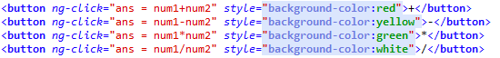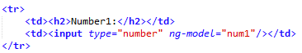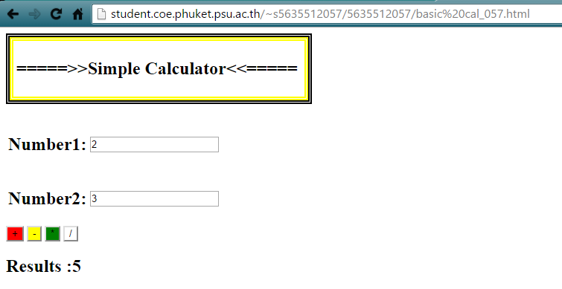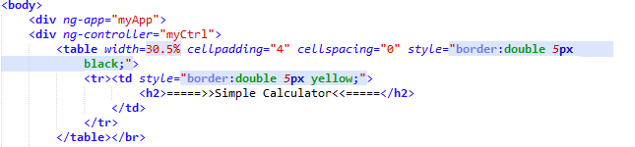**Calculation tool using AngularJS**

ในส่วนนี้กำหนดให้เป็นข้อความที่มีความกว้าง, มีการเว้นช่วงขอบ(padding), และความหนาบางของ table

กล่องรับค่า เก็บในตัวแปร num1, num2

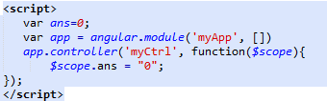

ส่วนของ AngularJs ทำการสร้าง $scope.ans ในการนำค่ามาคำนวณ

สร้างปุ่ม(button) ในการเรียกใช้ ฟังก์ชัน เช่น

ng-click="ans = num1+num2" นั่นคือ นำค่า num1 ที่อินพุท มา+ กับ num2 โดยมี ans ที่กำหนดใน script

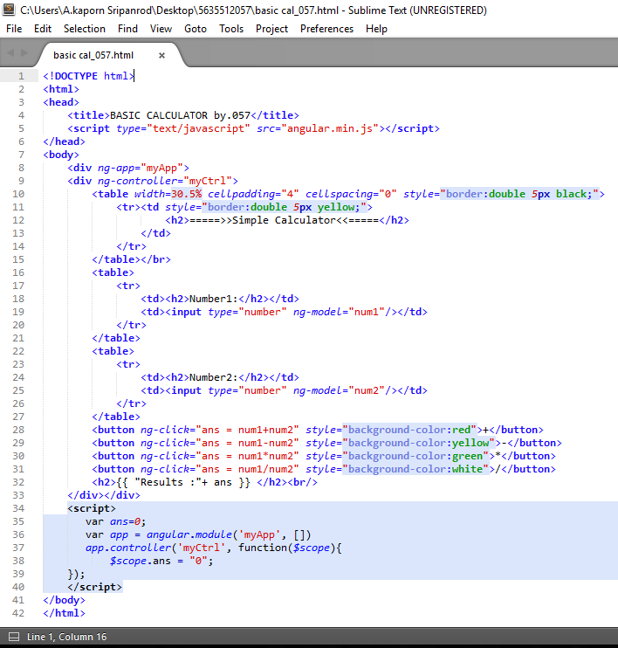**SOURCE CODE** : http://student.coe.phuket.psu.ac.th/~s5635512057/5635512057/basic%20cal_057.html